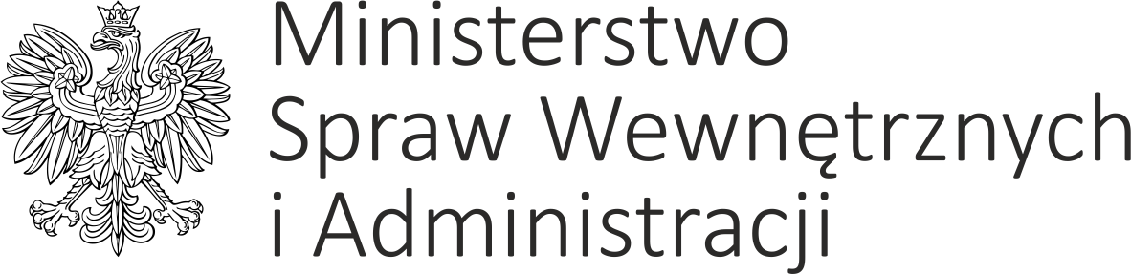
Departament Ochrony Ludności
i Zarządzania Kryzysowego
DOLiZK-OL-551-15/2022 Warszawa, dnia 14 kwietnia 2022 roku

Pan
nadbryg. Andrzej Bartkowiak
Komendant Główny
Państwowej Straży Pożarnej

Szanowny Panie Komendancie,
uprzejmie informuję, że Ministerstwo Spraw Zagranicznych zwróciło się z prośbą do Pana Macieja Wąsika, Sekretarza Stanu w MSWiA, o publikację informacji dotyczącej zasad użycia oraz ochrony znaku czerwonego krzyża na stronie internetowej tut. Ministerstwa oraz na stronach poszczególnych jednostek organizacyjnych podległych i nadzorowanych przez Ministra Spraw Wewnętrznych i Administracji.
W związku z powyższym, zwracam się z uprzejmą prośbą o rozważenie zasadności umieszczenia na stronie Komendy Głównej Państwowej Straży Pożarnej (www.gov.pl/web/kgpsp) komunikatu przekazanego przez MSZ w brzmieniu uzgodnionym w ramach prac Zespołu do Spraw Międzynarodowego Prawa Humanitarnego, w których uczestniczyło MSWiA:
„Ochrona znaku czerwonego krzyża
W związku z przypadkami nadużywania przez podmioty nieuprawnione znaku czerwonego krzyża, należy wskazać, że prawo do używania znaku czerwonego krzyża jako rozpoznawczego i ochronnego przysługuje tylko w przypadkach i na zasadach określonych w międzynarodowym prawie humanitarnym.
Prawo do używania powyższego znaku przysługuje komponentom Międzynarodowego Ruchu Czerwonego Krzyża i Czerwonego Półksiężyca (w skład którego wchodzą: krajowe stowarzyszenia Czerwonego Krzyża i Czerwonego Półksiężyca – w Polsce jest to Polski Czerwony Krzyż, Międzynarodowy Komitet Czerwonego Krzyża, Międzynarodowa Federacja Stowarzyszeń Czerwonego Krzyża i Czerwonego Półksiężyca), a także za zgodą władz państwowych istnieje możliwość użycia tego znaku w odniesieniu do ściśle określonych osób i dóbr.
Wszelkie inne użycie znaku jest również sprzeczne z ustawą z dnia 16 listopada 1964 r. o Polskim Czerwonym Krzyżu (Dz.U. z 2019 r. poz. 179). Polski Czerwony Krzyż w zakresie swojej właściwości także apeluje o przestrzeganie zasad użycia znaku czerwonego krzyża https://pck.pl/apel-polskiego-czerwonego-krzyza-o-nieuzywanie-znaku-czerwonego-krzyza/.”.
Zgodnie z międzynarodowym prawem humanitarnym znak czerwonego krzyża nie może być udzielany osobom prywatnym, firmom, których wiarygodności nie możemy zweryfikować, bądź na transportach, których załadunek i przeznaczenie nie jest znane. W czasie konfliktu zbrojnego znak czerwonego krzyża na białym tle może być użyty przez: wojskowe służby medyczne (personel, sprzęt medyczny, placówki opieki nad rannymi i chorymi członkami sił zbrojnych) i organizacje zrzeszone w Międzynarodowym Ruchu Czerwonego Krzyża i Czerwonego Półksiężyca (pracownicy, wolontariusze, sprzęt, obiekty pomocy).
Powyższa kwestia ma istotne znaczenie wobec wzrastającej skali pomocy humanitarnej na rzecz ofiar konfliktu na Ukrainie, realizowanej przez komponenty Międzynarodowego Ruchu Czerwonego Krzyża
i Czerwonego Półksiężyca, w tym Polski Czerwony Krzyż.

Z poważaniem

Wojciech Radecki
Dyrektor
/podpisano kwalifikowanym podpisem elektronicznym/

Załącznik:
- Pismo MSZ z dn. 08.04.2022 r., sygn. DPT.2951.2.2022/1.

Zwanego Komisją do Spraw Międzynarodowego Prawa Humanitarnego, powołaną Zarządzeniem nr 51 Prezesa Rady Ministrów z dnia 20 maja 2004 roku (M. P. z 2020 r. poz. 999 i 1103).

